**新 书 推 荐**

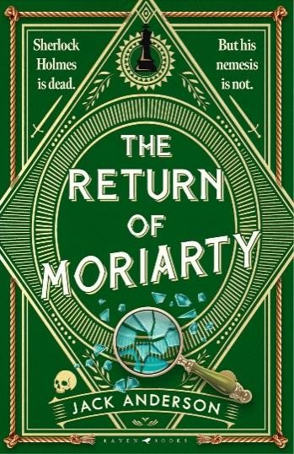

**中文书名：《莫里亚蒂归来》**

**英文书名：THE RETURN OF MORIARTY**

**作 者：Jack Anderson**

**出 版 社：Raven/Bloomsbury**

**代理公司：Rachel Mills/ANA/Winney**

**页 数：320页**

**出版时间：2025年9月**

**代理地区：中国大陆、台湾**

**审读资料：电子稿**

**类 型：惊悚悬疑**

**版权已授：意大利、西班牙、乌克兰**

**系列第二部预计2026年秋季推出**

**内容简介：**

***夏洛克·福尔摩斯死了。但他的宿敌还活着。***

詹姆斯·莫里亚蒂从莱辛巴赫瀑布逃脱后，他的犯罪帝国已土崩瓦解。这位犯罪首脑盗用了富豪发明家雨果·斯特拉姆（Hugo Strahm）的身份，开启了一场前往巴伐利亚悬崖庄园——阿伯尔庄园（Schloss Aber）的黑暗朝圣之旅。

医学生克拉拉·门德尔（Clara Mendel）重返阿伯尔庄园时，发现童年家园濒临崩溃。一件无价传家宝引发的致命纷争使阿伯尔家族陷入混乱，而庄园内聚集着形形色色的古怪人物——固执的阿伯尔勋爵、他那些乖僻压抑的子女、暴躁的管家，以及神秘的新访客"雨果·斯特拉姆"。当其中一人在晚宴上被毒杀时，这场螺旋升级的犯罪阴谋正式拉开帷幕，所有在场者皆成嫌疑人。

克拉拉敏锐果敢，与这位伪装身份的昔日犯罪首脑联手破案。然而，尽管扮演起侦探角色，莫里亚蒂既不效仿福尔摩斯的推理方式，亦不追求正义。唯一可以确定的是，对詹姆斯·莫里亚蒂而言，死于福尔摩斯之手本会是优雅的终结......而生存带来的命题，远比死亡复杂得多。

这部构思精妙的密室谋杀谜案小说，既忠实于柯南·道尔开创的福尔摩斯传奇，又为其注入了狡黠的创新。通过向原著经典风格的致敬与诡计设计的突破，本书注定将成为福尔摩斯迷必读的新经典。

**作者简介：**

**杰克·安德森（Jack Anderson）**是病毒式网络连载《有人听说过左/右游戏吗？》（*Has Anyone Heard Of The Left/Right Game?*）的作者，该作品已被改编为由QCode出品、泰莎·汤普森（Tessa Thompson）主演的热门播客。他的首部高端惊悚小说《悲伤医生》（*THE GRIEF DOCTOR*）于2024年6月由Raven Books出版并广受好评。目前他正致力于创作新的"莫里亚蒂谜案"系列小说，同时也在开发多个原创恐怖题材影视项目。作者前作《悲伤医生》（THE GRIEF DOCTOR）已售出塞尔维亚（Vulkan）及俄罗斯（Eksmo）版权

**媒体评价：**

“一部杰出的历史谋杀悬疑小说” ——盖伊·莫普斯（Guy Morpuss）

“冲着书名而来，却会因为书中那些让大恶棍也相形见绌的家庭闹剧而留连忘返”—— 《柯克斯书评》（Kirkus Reviews）

**感谢您的阅读！**

**请将反馈信息发至：版权负责人**

**Email**：**[Rights@nurnberg.com.cn](mailto:Rights@nurnberg.com.cn)**

安德鲁·纳伯格联合国际有限公司北京代表处

北京市海淀区中关村大街甲59号中国人民大学文化大厦1705室, 邮编：100872

电话：010-82504106, 传真：010-82504200

公司网址：[http://www.nurnberg.com.cn](http://www.nurnberg.com.cn/)

书目下载：<http://www.nurnberg.com.cn/booklist_zh/list.aspx>

书讯浏览：<http://www.nurnberg.com.cn/book/book.aspx>

视频推荐：<http://www.nurnberg.com.cn/video/video.aspx>

豆瓣小站：<http://site.douban.com/110577/>

新浪微博：[安德鲁纳伯格公司的微博_微博 (weibo.com)](https://weibo.com/1877653117/profile?topnav=1&wvr=6)

微信订阅号：ANABJ2002

